实验四

题目1：

以下程序求20以内的奇数和。程序有几处错误，试找出它们加以修改，并上机验证修改结果。

#include "iostream"

using namespace std;

int main()

{

int n,sum;

for(n=1; ;n+=2);

sum=sum+n;

if(n==20) break;

cout<<"sum="<<sum<<endl;

system("pause");

return 0;

}

题目1答案：

#include "iostream.h"

void main()

{int n,sum=0;

for(n=1;;sum+=n,n+=2)

if(n>=20) break;

cout<<"sum="<<sum<<endl;

}

题目2：

编写程序将一个十进制整数按倒序形式输出。即若输入156，则输出651。

题目2答案：

#include "iostream.h"

void main()

{int x;

cout<<"input x:"<<endl;

cin>>x;

if(x==0)

cout<<"0";

else

while(x!=0)

{cout<<x%10;

x=x/10;

}

}

题目3：

编一程序，显示出所有的水仙花数。所谓水仙花数，是指一个3位数，其各位数字立方和等于该数字本身。

题目3答案：

#include "iostream.h"

void main()

{int m,m1,m2,m3;

for(m=100;m<1000;m++)

{m1=m%10;

m2=m/10%10;

m3=m/100;

if(m1\*m1\*m1+m2\*m2\*m2+m3\*m3\*m3==m)

cout<<m<<"\t";

}

}

题目4：

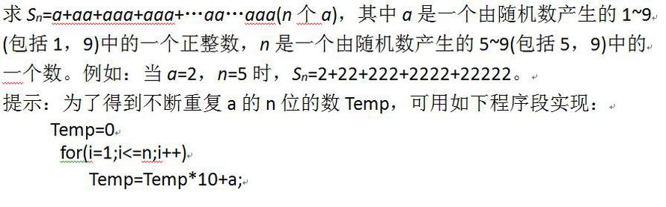

题目4答案：

#include "iostream.h"

#include "stdlib.h"

#include "time.h"

void main()

{int a,n,i,k;

double s=0,temp=0;

srand(time(NULL));

a=rand()%9+1;

n=rand()%6+5;

for(i=1;i<=n;i++)

{temp=temp\*10+a;

s=s+temp;

}

cout<<"s="<<s<<endl;

}

题目5：

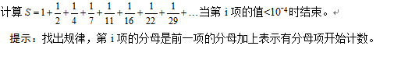

题目5答案：

#include "iostream.h"

void main()

{int i,t=1;

float s=0;

for(i=1;1.0/t>1e-4;i++)

{s=s+1.0/t;

t=t+i;

}

cout<<"s="<<s<<endl;

}

题目6：

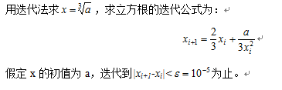

题目6答案：

#include "iostream.h"

#include "math.h"

void main()

{float a,x,x1;

cin>>a;

x=a;

do

{x1=x;

x=2.0/3\*x+a/(3\*x\*x);

}while(fabs(x-x1)>1e-5);

cout<<"编程求得x="<<x<<endl;

cout<<"调用函数求得x="<<pow(a,1.0/3)<<endl;

}